Shtojca 2
Aplikacion për dhënien e lejes mjedisore

APLIKACION PËR DHËNIEN E LEJËS MJEDISORE
1. TE DHËNAT E PËRGJITHSHME
  - Të dhënat për operatorin
 | Emri i subjektit | “ Beton Grup” Sh.p.k.,Malishevë
 | Vendi | Guriq , komuna Malishevë
 | Adresa | Rruga Skenderbeu , R 119 Malishevë
 | Nr. i tel./fax | +38344170911 +383 44624522
 | Е-mail | betongrup.shpk@gmail.com
 | Numri i regjistrimit të biznesit, data e regjistrimit | 811150870, 03.12.2014
 | Personi përgjegjës i kompanisë | Fitim Begaj
 | Nr. i tel./fax | +383 49763019
 | Е-mail | betongrup.shpk@gmail.com
 | Personi kontaktues përgjegjës për mjedis | Sami Heta ing.dipl.gjeologjisë
 | Nr. i tel./fax | +383 44 170 911
 | Е-mail | samibheta@hotmail.com
  - Të dhënat për impiantin
 | Emri i impiantit | “BETON GRUP“ SH.P.K.  Thermim dhe seperim i gurit gëlqeror
 | Adresa e lokacionit të impiantit | Zona Guriq,K.Malishevë

- TË DHËNAT PËR LOKACIONIN E IMPIANTIT
2.1. | Të dhënat për lokacionin ku zhvillohet veprimtaria sipas hartës së bashkangjitur | Lokacioni ku bëhet thermimi dhe seperimi i guri gëlqeror gjendet ne Zona e Guriq , ne pjesën e ngastrës kadastrale nr nr. P-772310015-00061-0, P-772310015-00060-0
2.2. | Numri kadastral i parcelës | Themim dhe seperimi i gurit gëlqeror ndodhet ne Guriq ,Malishevë  P-772310015-00061-0, P-772310015-00060-0, Zona kadastrale Guriq,, komuna e Malishevë.
2.3. | Përshkrimi i lokacionit të gjitha objektet dhe aktivitetet e tyre në atë zonë | Thermimi dhe seperimi i gurit gëlqeror kryhet ne lokalitetin Gajrak, zona kadastrale Guriq, komuna e Malishevës, rreth 5 Km në jug të qytetit të Malishevës.  Lokacioni kufizohet me fshatrat si ne vijim, në verilindje me Banjën, në veri me Bogiqin, në veriperëndim me Gajrakun, në perëndim me Maralian,në jug me Guriqin, në juglindje me Kravasarin dhe në lindje me Bellanicën  Komuna e Malishevës ka një sipërfaqe prej 306.3 km². Ajo kufizohet: në veri me komunën e Klinës dhe të Drenasit, në lindje me komunën e Lipjanit dhe të Therandës, në jug me komunën e Therandës dhe të Rahovecit, dhe në perëndim me komunën e Rahovecit dhe të Klinës. Qendra komunale e Malishevës, si njësi administrative territoriale, përbëhet nga 39 njësi kadastrale dhe 44 vendbanime, përfshirë këtu edhe vetë qendrën komunale.  Komuna e Malishevës shtrihet në anën perëndimore të Kosovës. Meqenëse ka largësi përafërsisht të njëjtë nga të gjitha qendrat tjera regjionale, mund të thuhet se ajo shtrihet në pjesën qendrore të saj.  Qendra Regjionale për Malishevë është Prizreni, me një distancë prej 44 km. Largësia nga kryeqendra e Republikës së Kosovës-Prishtina është 49 km. Pozita në qendër të Republikës së Kosovës dhe konfiguracioni i përshtatshëm i terrenit, komunës së Malishevës i mundëson të ketë lidhje komunikimi të mira me tërë vendin.  Shfrytëzimi i gurit gëlqeror dhe kryerja e aktiviteteve tjera minerare ndodhen në pjesët e ngastrave kadastrale nr. P-772310015-00061-0, P-772310015-00060-0, numri i lëndës së Çertifikatës 43132/23 dhe43137/23, në vendin e quajtur Gajrak, në sipërfaqe prej 10074m² dhe 8595 m² me sip S= 18669 m² , me kultur mal klasa e tret’ (3), ngastrat në fjalë janë pasuri private ne emër të Ragip Begaj të cilat kompania ,,Beton Grup ” i ka marrë në shfrytëzim nga Ragip Begaj..  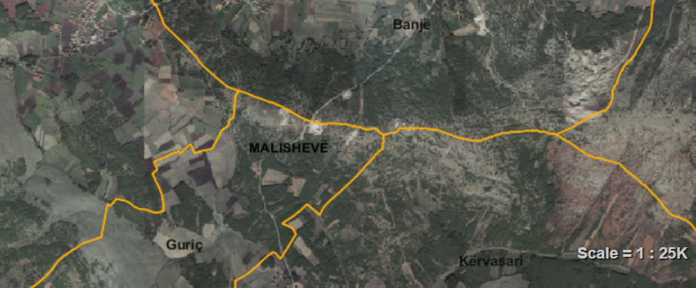
2.4. | Të dhëna lidhur me florën dhe fauna në atë lokacion | Ajo që dallon florën dhe faunën e këtij regjioni janë ndryshimet intensive si pasojë e veprimtarisë së njeriut. Problematika e gjendjes ekzistuese të lIojeve bimore nuk është studiuar në masë të mjaftueshme për të sjellë përfundime meritore, mirëpo në bazë të shqyrtimeve vizuale në rrethin të zonës më të largët ku realizohet projekti kemi hasur në bimësi që karakterizohet kryesisht nga bimët e ulta barishtore, kultura periodike bujqësore si dhe të gjitha pemët frutore të grupit faror dhe atyre bërthamore. Pyjet e këtij regjioni kryesisht janë pyje të llojit gjethor dhe përbëjnë një numër të madh të llojeve, si që janë bungu ,qarri ,ahu si dhe bredhi i kultivuar etj. me rritje të ulta dhe mesatare.  Bazuar në florën ekzistuese dhe kushtet klimatike të rajonit të Mitrovicës e duke marrë për bazë edhe të dhënat nga vendasit, përpos kafshëve dhe shpezëve shtëpiake që i posedojnë fshatarët, në rrethin të kësaj zone, jetojnë gjitarët , zvarranikët , brejtësit , insektet e ndryshme, lepuri i egër, dhelpra, ujku, iriqi, etj. Ndërsa prej shpezëve janë karakteristike: bilbilat, thëllëza e fushës, sorrat, shqiponja, etj.
2.5. | Të dhënat mbi zonat e veçanta të mbrojtjes | Sipas të dhënave nga IMNK-AMMK, në zonën ku kryen aktivitetin kompania “BETON GRUP“ SH.P.K., thermim dhe seperim i gurit gëlqeror, Guriq, nuk ka zona të mbrojtura të natyrës.

- PËRMBLEDHJE E TË DHËNAVE MBI VEPRIMTARINË
3.1. Përshkrim i aktivitetit për të cilën kërkohet leja mjedisore
3.1.1. | Skema e procesit teknologjik | 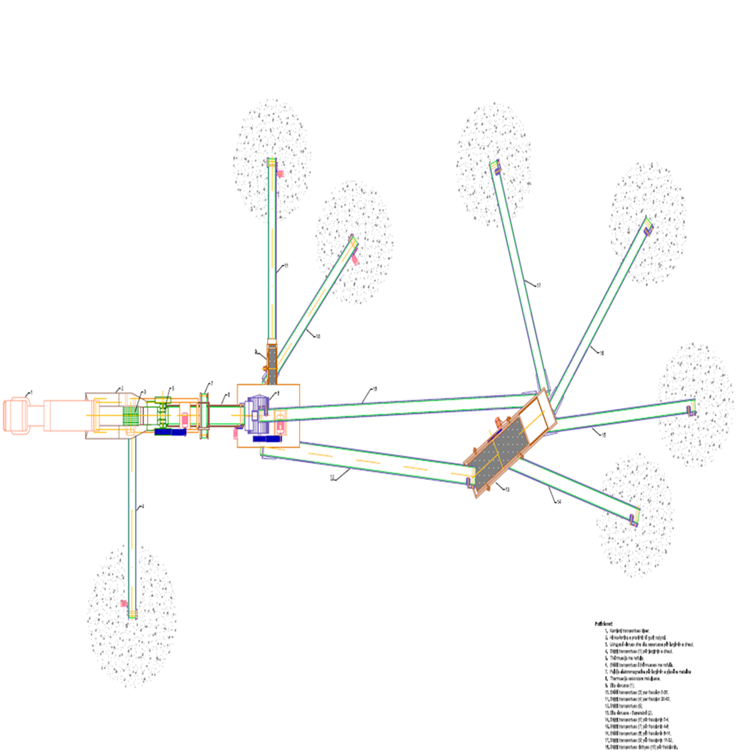  Fig. 1. Paraqitja skematike e procesit tekologjik për themimin e gurit
3.1.2. | Përshkrim i pajisjeve dhe fazat e procesit teknologjik | Përshkrimi i procesit të thermimit dhe seperimit të gurit gëlqeror  “BETON GRUP” Sh.P.K. - Beton Grup ka hartuar projektin tekniko-investiv dhe atë teknologjik. Për realizmin e procesit teknologjik për thërrmimin dhe seperimin e gurit natyror të eksploatuar nga miniera sipërfaqësore më lokalitetin ku është vendosë impianti dhe në afërsi të tij – bjeshka e mbuluar më masë shkëmbore.  Procesi teknologjik i thërrmitores për thërrmimin e gurit ndërtimor përbëhet nga dy linja të prodhimit:  a)Linja statike (thërrmimi dhe separimi i gurit ndërtimor në thërrmueset statike)  1. Bartja e gurit ndërtimor nga miniera e gurit e cila gjendet në lokacionin afër,  me anë të ngarkuesit dhe kamionëve transportues,  2. Zbrazja në fortinë,  3. Ushqyesja vibruese dhe sitja e vrazhdë,  4. Largimi i dheut përmes shiritit transportues (1),  5. Thërrmimi i gurit ndërtimor në thërrmuesen primare me nofulla, në fraksionin 0-100  (Q = 120 m/h), ,  6. Bartja e gurit të thërrmuar përmes shiritit transportues (2) të thërrmueses me nofulla,  7. Pajisja elektromagnetike për largimin e mbeturinave metalike,  8. Thërrmimi i gurit ndërtimor në thërrmuesen rrotulluese sekondare (Q = 100 m/h),  9. Sita vibruese (1) për seperimin e gurit të thërrmuar në fraksionin 0-30 dhe 30-80,  10. Shiriti transportues i pjerrët (3) për bartjen e fraksionit 0-30  11. Shiriti transportues i pjerrët (4) për bartjen e fraksionit 30-60  12. Transportieri i pjerrët (5), për bartjen e gurit të thërrmuar nga thërrmuesja rrotulluese sekondare deri te sita kryesore-separatori (2),  13. Sitja dhe separimi i granulatit të thërrmuar në pesë fraksione: 0-4; 4-8; 8-16; 16-32  dhe >32  14. Shiriti transportues i pjerrët (6), për bartjen e granulatit 0-4 deri te deponia përkatëse,  15. Shiriti transportues i pjerrët (7), për bartjen e granulatit 4-8 deri te deponia përkatëse,  16. Shiriti transportues i pjerrët (8), për bartjen e granulatit 8-16 deri te deponia përkatëse,  17. Shiriti transportues i pjerrët (9), për bartjen e granulatit 16-32 deri te deponia përkatëse,  18. Shiriti transportues i pjerrët - rikthyes (10), për bartjen e granulatit >32 deri te deri te thërrmuesja sekondare.  b) Linja lëvizëse (thërrmimi i gurit ndërtimor në thërrmuesen lëvizëse-moblile)  1. Bartja e gurit ndërtimor nga miniera e gurit e cila gjendet në lokacionin afër,  me anë të ngarkuesit,  2. Zbrazja në fortinën e thërrmueses mobile,  3. Ushqyesja vibruese dhe sitja e vrazhdë,  4. Largimi i dheut përmes shiritit transportues (1) të thërrmueses mobile,  5. Thërrmimi i gurit në thërrmuesen mobile me nofulla me fraksion të granulatit 0-100,  6. Bartja e gurit të thërrmuar përmes shiritit transportues (2) të thërrmueses moblie.  7. Pajisja elektromagnetike për largimin e mbeturinave metalike,  8. Deponia e gurit të thërrmuar me fraksion 0-100.  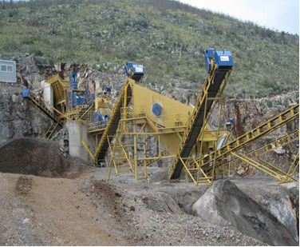  a)Përshkrimi për linjën statike të thërrmimit (thërmimi dhe separimi I gurit ndërtimor)  Kjo linjë e prodhimitnë të cilën kryhet thërrmimi dhe separimi i gurit ndërtimor, përfshinë këto pajisje makinerie: thërrmuesen primare me nofulla, thërrmuesen sekondare rrotulluese sitën vibruese (1), sitën vibruese - separatorin (2) dhe transportierët përkatës, të cilat mundë të komandohen në mënyrë automatike nga kabina komanduese që gjendet në lokacionin e thërrmitores. Me këtë mundë të themi se kjo linjë e prodhimit është një linjë e automatizuar.  Bartja e gurit natyral nga miniera  Bartja e gurti natyral realizohet me kamionë transportues si dhe me ngarkues nga miniera e cila gjendet në afërsi të thërrmitores.  Zbrazja në fortinën-hinkën pranuese  Mbushja e hinkës pranuese bëhet me ndihmën e kamionëve kiper.  Ushqyesja vibruese – sitja e vrazhdë për largimin e dheut  -Pranimi i gurit natyral, dhe  -sitja (sitja e vrazhdë) e materialit për ndarje të dheut (materiali i dheut dhe materiali i imtësuar i gurit i ngjashëm, i papërshtatshëm për përpunim të mëtejmë gjegjësisht përdorim teknologjik).  Gjatë procesit të vibrimit bëhet ndarja e dheut nga përbërja e gurit natyral dhe nga aty, me ndihmën e shiritit transportues (1) bëhet largimi i dheut deri në deponinë përkatëse, ndërsa guri me përbërje të pastër futet në thërrmuesen primare me nofulla.  Thërrmimi i gurit natyral në thërrmuesen primare me nofulla  Thërrmimi primar i gurit bëhet në thërrmuesen me nofulla. Madhësia maksimale e ushqimit është 1000 x 1000 mm, ndërsa madhësia e granulatit të thërrmuar është 50-130mm.  Kapaciteti i thërrmueses me nofulla është Q = 70-120 m/h.  Madhësia e thërrmimit të granulatit mundë të rregullohet me anë të mekanizmit manual që gjendet në thërrmuese.  Pajisja elektromagnetike  Shiriti elektromagnetik shërben për largimin e pjesëve metalike të cilat mundë të jenë në përbërje të gurit natyror dhe të cilat mundë të shkaktojnë dëme të paparashikueshme në brendësinë e thërrmueses rrotulluese. Pjesët metalike mundë të vijnë si shkak i thyerjes së lugës së ngarkuesit apo në ndonjë formë tjetër.  Kjo pajisje mundë të vendoset mbi shiritin transportues të thërrmueses me nofulla dhe në këtë mënyrë do të tërheqë pjesët eventuale metalike.  Bartja e granulatit të thërrmuar  Bartja e garnulatit të thërrmuar nga thërrmuesja me nofulla deri te thërrmuesja sekondare rrotulluese, bëhet me anë të shiritit transportues të pjerrët me gjatësi L = 10 m, i cili është si element i përbashkët i thërrmueses me nofulla.  Thërrmimi i gurit natyral në thërrmuesen rrotulluese sekondare  Thërrmimi sekondar i gurit natyral bëhet në thërrmuesen rrotulluese, ku kapaciteti maksimal i thërrmimit është 100 m/h. Madhësia maksimale e ushqimit është 600 mm, ndërsa madhësia e granulatit të thërrmuar është 0-60 mm. Madhësia e thërrmimit të granulatit mundë të rregullohet me anë të mekanizmit manual që gjendet në thërrmuese.  Bartja e granulatit të thërrmuar nga thërrmuesja rrotulluese  Në rastet kur kërkohet prodhimi i fraksionit 0-30dhe 30-60 atëherë guri i thërrmuar nga thërrmuesja rrotulluese kalon në sitën vibruese (1), e cila ka shtresa të sitave ku fitohen fraksionet 0-30 dhe 30-60 të cilët barten përmes shiritave transportues (3) për 0-30 dhe (4) për fraksionin 30-60.  Ndërsa kur nuk kërkohet fraksioni 0-32, atëherë guri i thërrmuar nga thërrmuesja sekondare, përmes transportierit (5) me gjatësi L = 27,5 m bartet deri te sita vibruese-separatori (2).  Sitja dhe separimi i gurit të thërmuar  Në sitën vibruese-separatorin (2) e cila ka katër shtresa të sitave, në të cilat bëhet sitja e gurit të thërrmuar dhe separimi në fraksionet: 0-4; 4-8; 8-16; 16-32  Fraksioni 0-4 bartet përmes shiritit transportues të pjerrët (6) deri te deponia përkatëse.  Fraksioni 4-8 bartet përmes shiritit transportues të pjerrët (7) deri te deponia përkatëse.  Fraksioni 8-16 bartet përmes shiritit transportues të pjerrët (8) deri te deponia përkatëse.  Fraksioni 16-32 bartet përmes shiritit transportues të pjerrët (9) deri te deponia përkatëse.  Fraksioni > 32 bartet përmes shiritit transportues-kthyes të pjerrët (10) deri te thërrmuesja sekondare rrotulluese.  Mbushja e kamionëve transportues nga deponia  Mbushja e kamionëve transportues nga deponia bëhet me ndihmën e ngarkuesit të cilët e bartin gurin e thërrmuar deri në vend punishte.  b)Përshkrimi për linjën lëvizëse të thërrmimit (thërrmimi i guritndërtimor në thërrmuesen lëvizëse-moblile)  Në këtë linjë teknologjike kryhet vetëm thërrmimi i gurit ndërtimor në fraksionin 0-100.  Bartja e gurit natyral nga miniera  Bartja e gurti natyral realizohet me ngarkues nga miniera e cila gjendet në afërsi të thërrmitores.  Zbrazja në fortinën-hinkën pranuese të thërrmueses mobile  Mbushja e hinkës pranuese bëhet me ndihmën e ngarkuesit.  Furnizimi i thërrmueses mobile  Furnizimi i thërrmueses mobile bëhet me ndihmën e ngarkuesit, i cili e merë gurin natyral në minierën e cila gjendet buzë vendit ku është e vendosur thërrmuesja mobile. Gjatë procesit të vibrimit dhe sitjes së vrazhdë bëhet ndarja e dheut nga përbërja e gurit natyral dhe nga aty, me ndihmën e shiritit transportues bëhet largimi i dheut deri në deponinë përkatëse, ndërsa guri me përbërje të pastër futet në thërrmuesen mobile me nofulla.  Thërrmimi i gurit natyral në thërrmuesen – mobile  Thërrmimi primar i gurit bëhet në thërrmuesen mobile. Madhësia maksimale e ushqimit është  500 x 750 mm, ndërsa madhësia e granulatit të thërrmuar është 0-100 mm.  Kapaciteti maksimal i thërrmueses mobile është Q = 100 t/h.  Pajisja elektromagnetike  Elektromagneti shërben për largimin e pjesëve metalike të cilat mundë të jenë në përbërje të gurit natyror dhe të cilat mundë të shkaktojnë dëme të paparashikueshme në brendësinë e thërrmueses rrotulluese. Pjesët metalike mundë të vijnë si shkak i thyerjes së lugës së ngarkuesit apo në ndonjë formë tjetër.  Kjo pajisje mundë të vendoset mbi shiritin transportues të thërrmueses mobile dhe në këtë mënyrë do të tërheqë pjesët eventuale metalike.  Bartja e granulatit të thërrmuar  Bartja e garnulatit të thërrmuar nga thërrmuesja mobile deri te deponia përkatëse, bëhet me anë të transportierit të pjerrët me gjatësi L = 8 m, i cili është si element i përbashkët i thërrmueses mobile dhe nga aty me anë të ngarkuesit, ngarkohet në kamionët transportues deri në vend punishte.  Fuqia e tërë e angazhuar për thërrmimin e gurit ndërtimor në thërrmitoren dhe separacionin “Beton Grup” është: P = 461,5 kW.  Duhet theksuar se investitori gjatë projektimit të këtij impianti ka paraparë që fuqinë e nevojshme elektrike për furnizimin e thërrmueses mobile me elementet përbërëse të saj (ushqyesja vibruese, elektromagneti, thërrmuesja me nofulla, transportieri me shirit), ta bëjë me ndihmën e gjeneratorit të energjisë elektrike, me fuqi P = 200 kW, që është i vendosur në thërrmuesen mobile. Ndërsa pjesa tjetër e elementeve të thërrmitores dhe separacionit do të bëhet nga trafoja elektrike me fuqi P = 630 kVA, që gjendet në lokacionin e njëjtë.  Në bazë të të dhënave për thërrmitoren dhe seperacionin, konsiderojmë se në këtë linjë teknologjike punët në linjën prodhuese mundë të organizohen në një ndërrim.  Planifikohet që brenda një viti të jenë 207 ditë pune.  Koha efektive brenda një ndërrimi duhet të jetë 6 orë.  Prodhimtaria e bazuar në këto të dhëna do të jetë:  Prodhimtaria në një ndërrim :  Q= Q x N [m/ndërrim]  Q= 100 x 6 = 600 [m/ndërrim]  ku janë:  Q= 100 m/h – kapaciteti në orë.  N= 6 orë - numri i orëve efektive në ndërrim  Prodhimtaria ditore:  Q= Qx N [m/ditë]  Q= 600 [m/ditë]  ku është:  N= një ndërrim – numri i ndërrimeve brenda një dite  Prodhimtaria mujore:  Q= Qx D [m/muaj]  Q= 600 x 23 = 13800 [m/muaj]  ku është:  D= 23 ditë pune në muaj  Prodhimtaria vjetore:  Q= Q x N [ m/vit]  Q= 13800 x 10 = 138 000 [ m/vit]  ku është: N= 10 muaj – numri i muajve punues brenda një viti.  Në fillim të aktivitetit të punës në impiantin e gurthyesit me seperacim ka të punësuar 10 punëtorë por numri i punëtorëve varet edhe nga kapaciteti dhe afarizmi i punëve që do të zhvillohen.  Menaxhimi i procesit teknologjik bëhet nga ormanët në të cilën janë të vendosur e tërë automatikja dhe mbrojtësit për tërë hargjuesit e energjisë elektrike, si dhe pulti komandues.  Automatikja është e rregulluar në atë mënyrë që mundëson lëshuarën në punë të pajimeve të gurthyesit dhe seperacionit në mënyrë automatike dhe manuale. Në pultin komandues ekziston rregullatori komandues për zgjedhjen e punës së gurthyesit me seperacion. Nëse zgjedhim punën automatike, atëherë për fillimin e startimit të pajimeve të seperacionit, pajimet lëshohen në punë automatikisht, duke filluar nga më të largëtat kah të afërmet, nga transportierët për fraksionet finale, pasandaj sita vibruese, transportierët shiritor tjerë, gurthyesen sekondare të parë, transportierin shiritor, , thërrmuesen primare nofullore dhe në fund dozuesin vibrues. Te ndalesa e pajimeve të gurthyesit me seperacion në mënyrë automatike, pajimet ndalen me radhë në anën e kundërt të lëshimit të pajimeve duke filluar nga dozuesi vibrues e tutje. Të zgjedhja e punës në mënyrë manuale, pajimet lëshohen në punë secila në vete, përmes tastereve të veçanta, sipas zgjedhjes ton, gjithashtu edhe te komanda manuale duhet respektuar radhën, e lëshimit të pajimeve në punë, sikurse të mënyra automatike. Gjithashtu lëshuarja ne punë e pajimeve të gurthyeses sekondare të dytë bahet sikurse te gurthyesja primare dhe sekondare e parë duke filluar nga më të largëtat kah të afërmet, nga transportieri shiritor i pjerrtë, transportieri shiritor horizontal, gurthyesen sekondare të parë, transportierin shiritor horizontal, transportieri shiritor i pjerrtë, dhe në fund dozuesin vibrues. Gjithashtu pajimet ndalen me radhë në anën e kundërt të lëshimit të pajimeve duke filluar nga dozuesi vibrues e tutje. . Udhëheqja manuale preferohet vetëm në raste të defekteve, dhe në raste të remontit të pajimeve.  Renditja dhe lidhshmëria e pajimeve dhe stabilimenteve në mes veti të cilat nevojiten për realizimin e procesit teknologjik për thërrmimin dhe seperimin e gurit gëlqeror shihet në shemën teknologjike të paraqitur ne shtojcen 1 te Aplikacionit.  Komponentët hyrëse në procesin e aktiviteteve që zhvillohen në procesit teknologjik për thërrmimin dhe seperimin e gurit gëlqeror.  - Gurit gëlqeror  - Energjia elektrike.  - Uji  Karburantet dhe ate si lëndë djegëse nafta dhe benzina shërbenë për furnizimin e automjeteve transportuese dhe ngarkuese. Energjia elektrike shërben për ndriçim dhe funksionim të pajisjeve si dhe për nxehje. Furnizimi me energji elektrike bëhet nga rrjeti shpërndarës i energjisë elektrike, nëpër mes trafostacionit që është pronë e kompanisë.  Uji shfrytëzohet për qëllime sanitare ,për sperkatjen e siperfaqes operacionale (gurthyes me seperacion),ujitjen e siperfaqeve te gjelbruara.  Nevojat e ujit për sanitari varet nga numri i punëtorëve p.sh për një punëtor nevojiten 25 lit. ujë/ditë. Furnizimi me ujë bëhet nga pusi i cili është nxjerr me shpim të thellë nga pronari I kompanisë.  Komponentët dalëse në procesin e aktiviteteve ne procesit teknologjik për thërrmimin dhe seperimin e gurit gëlqeror janë :  - Karburantet dhe ate lëndë djegëse të lëngëta nafta dhe benzina  - Ujërat e ndotura.  - Avujt i hidrokarbureve dhe gazrat shkarkuese nga makinat transportuese.  - Zhurma.  - Mbeturinat e ngurta.  ZGJEDHJA PAJISJEVE TË SHFRYTËZIMIT  Bazuar ne fortësinë te cilën e kanë gëlqerorët, së këndejmi edhe për ketë VB është i pa shmangshëm aplikimi i teknologjis se shpim- plasjes për rrëzimin e tyre.  Andaj fazat neper te cilat dot te kaloj procesi i punës janë :punët në ngarkimi,transporti dhe përpunimi  Për kryerjen e procesit teknologjik të shfrytëzimit te gëlqerorëve te  VB shfrytezohen këto pajisje :  -Lopat ngarkuese  - Autokamion  - Bolduzer  Karakteristika teknike te lugës ngarkuese  Pajisjet themelore e nevojshme për kryerjen e procesit te ngarkimit është:  VOLVO L 150 D ( Luga ngarkuese ) e tipit:me vëllim të lugës - 4.5[m³].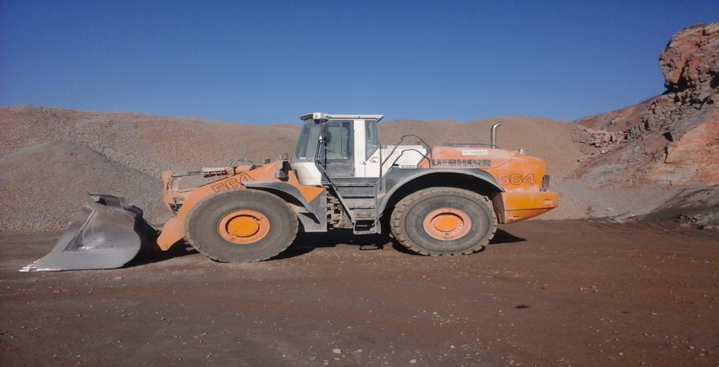  Lugës ngarkuese VOLVO L 150 D(dizel)  Karakteristikat teknike e lugës ngarkues VOLVO L 150 D  -Masa e lugës ngarkuese 26.5[t]  -Vëllimi i arkës -4.5[m³]  -Gjatësia 6.7 [m]  -Shpejtësia 30[km/h]  -Fuqia e motorit 186 [kW]  Karakteristika teknike te bolduzerit  Bolduzeri i cili perdoret per zbulimin e VB dhe palosje eshte CAT 8D me kto karakteristika teknike :  -Fuqia 300 [kW]  -Shpejtësia gjatë punës (0-12.2)[km/h]  -Masa e buldozerit 80000[kg]  Buldozeri ,,CAT D8R”  Kapaciteti dhe numri i nevojshëm i kamionëve për transport  Transportimi i formacionit do të bëhet me kamionët MAN TGS 41.480 kater aksesh me vëllim 10 m3 dhe aftësi bartëse 20 [t].Duke parë konditat e punës dhe mundësitë e manovrimit të këtyre kamionëve më pas, do të bëhet verifikimi i kapacitetit dhe numrit  të tyre. Gjerësia e rrugëve lidhëse transportuese në punishte u përgjigjet plotësisht këtyre auto kamionëve. Pjerrtësia e përballimit nëpër rrugët lidhëse dhe rrugët magjistrale prej 5 % - 15 % (në ramje) u përshtatet aftësive teknike të kamionëve në  fjalë. Kështu që për tu bërë verifikimi i numrit dhe kapaciteteve të kamionëve të nevojshëm për transportimin e masave deri te palosja e tyre merret një largësi dhe përballim pjerrtësie për kushtet më të pavolitshme dhe në bazë të tyre bëhet llogaritja.  Në ciklin e transportit të masave nga shpati deri te palosja do të përdorën autokamionët MAN TGS 41.480 me aftësi bartëse 20 [t].  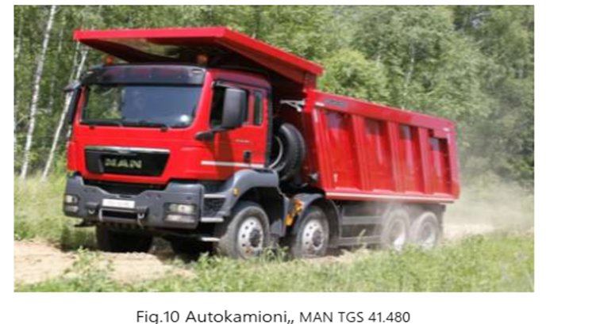
3.1.3. | Numri i orëve të punës dhe ditëve të punës gjatë javës për kryerjen e aktiviteteve | Punohet, 6 ditë brenda një jave, 1 ndrrim, nga 8 orë për një ndrrim. Gjithsej, 48 orë në javë.
3.1.4. | Kapaciteti i projektuar dhe kapaciteti i realizuar, ditor, mujor, vjetor | Kapaciteti i prodhimit ditor,mujor dhe vjetor mvaret nga shumë faktor, por nr kushte normale ai është :  I projektuar  Q_{Ditor} = 250 [m3/h]  Q_{Mujor} = 5500 [m3/m]  Q_{Vjetor} = 150000 [m3/vit]  I realizuar  Q_{Ditor} = 200 [m3/h]  Q_{Mujor} = 8000-10000 [m3/m]  Q_{Vjetor} = 80000-90000 [m3/v]
3.1.5. | Të dhënat për shfrytëzimin e lëndës së parë dhe lëndëve ndihmëse. | Lënda e parë është guri gëlqeror, karakterizohet me veti: fiziko-mekanike, kimike, mineralogjike, dhe petrografike të mira, gjenë përdorim në : ndërtimtari dhe shtruarjen e rrugëve.  Lëndët ndihmëse për përfitimin e gurit gëlqeror: energjia elektrike TS 10(20)/0.4kV, lëndë eksplozive , fitil detonus,kapsolla, ngadalësues ms vajra, kurora shpuese, shufra shpuese, goma për ngarkues, goma për autokamion, nafta dhe uji.
3.1.6. | Lista e rezervuarëve dhe kapaciteti i tyre | - Rezervari i ujit me kapacitet prej 3500litra  - Rezervari i ujit me kapacitet prej 1500litra
3.1.7. | Lista e legjislacionit ne fuqi | Lista e Ligjeve dhe Udhëzimeve Administrative për kompletimin e kërkesës për lëshimin e lejes mjedisore  Ligjet  - Ligji për Mbrojtjen e Mjedisit Nr. 03/L-025  - Ligji për Mbeturina Nr. 04/L-060  - Ligji për planifikim hapësinor Nr. 04/L-174  - Ligji për tokën bujqësore Nr. 02/L- 26  - Ligji për mbrojtjen nga Zhurma Nr. 02/L-102  - Ligji për ujërat e Kosovës Nr. 04/L-147  - Ligji për ndërtim Nr. 04/L-110  - Ligji për mbrojtjen e ajrit nga ndotja Nr. 03/L-160  - Ligji për mbrojtjen e natyrës Nr.03/L-233  Udhëzimet Administrative  - Udhezimi Administrativ për Leje Mjedisore MMPHI Nr.04/2022  - Udhëzimi administrativ Nr.07/2017 për Lejen Mjedisore;  - Udhëzimi administrativ (QRK)-Nr.03/2021 për menaxhimin e mbeturinave të rrezikshme;  - Udhëzimit Administrativ (QRK) Nr. 07/2021 për rregullat dhe normat e shkarkimeve ne ajër nga burimet e palëvizshme të ndotjes;  - Udhëzimi administrativ Nr. 05/2011 për metodologjinë e vlerësimit të rrezikut nga aksidentet kimike si dhe masat per eliminimin e pasojave;  - Udhëzimi administrativ (QRK) Nr. 08/2017 për menaxhimin e deponive të mbeturinave;  - Udhëzimi administrativ Nr. 02/2019 për export, import dhe transit të mbeturinave;  - Udhëzimi administrativ Nr. 01/2017 për cilësinë e karburanteve të lëngëta të naftës;  - Udhëzimi administrativ Nr.30/2014 përkushtet, mënyrat, parametrat dhe vlerat kufizuese te shkarkimit të ujrave të ndotura në rrjetin e kanalizimit publik dhe në trupin ujor;  - Udhëzimi administrativ Nr. 04/2018 për Pengimin e aksidenteve të mëdha ku përfshihen substancat e rrezikshme.
3.2. Menaxhimi i Mbrojtjes së Mjedisit
3.2.1. | Sistemi menaxhues i mbrojtjes së Mjedisit | “ Beton Grup” Sh.p.k. Malishevë, thermim dhe seperim i gurit gëlqeror është e përkushtuar më të gjitha funksionet e sajë organizative në përmirësimet e vazhdueshme që të përmbushë të gjitha detyrimet ligjore për të pasur njëmjedis të pastër dhe të qëndrueshëm.  Sistemet e Menaxhimit Mjedisor bazuar në ISO 14001 japin mundësinë e identifikimit, vlerësimit dhe menaxhimit të aspekteve mjedisore të një organizate me synim:  - Përmirësimin e vazhdueshëm I Mjedisit  - Respektimin e legjislacionit vendor  - Parandalimin e dëmtimit të mjedisit  Përmirësimin e komunikimit me autoritetet
3.2.2. | Raportimi | “Beton Grup” sh.p.k.. Thërrmim dhe seperim i gurit gëlqeror, ka raportuar në MMPHI. Raportin e rezultateve për monitorimin cilësisë së ajrit, sipas dinamikës së caktuar, e ka dorëzuar në MMPHI,sipas obligimeve të Lejes Mjedsiore Nr. . 4435/19/MAE datë 25.11.2020  Mirëpo nëse kërkohet, pasi të pajisemi me Po ashtu, kur të pajisemi me vazhdimin e Lejes Mjedisore, do të raportojm sipas kushteve të Lejes dhe legjislacionit mjedisor në fuqi. sa herë qe kerkohët, ku do të paraqiten të dhënat relevante nga të gjitha monitorimet e bëra, të cilat do të raportohen në Minsitri të Mjedisit dhe Planifikimit Hapësinor.

4.AJRI DHE NDRYSHIMET KLIMATIKE
4.1. | Pikat e burimit të emisioneve e materieve ndotëse | - Pluhurat të cilët lirohen gjatë seperimit  - Pluhurat të cilët lirohen nga automjetet e transportit dhe ngarkimit  - Pluhurat të cilët lirohen nga rrugët jo të asfaltuara dhe sipërfaqet operacionale që ndodhën në afërsi të fushës së shfrytëzimit.  - Pluhurat të cilët lirohen gjatë transportit të gurit te minuar
4.2 | Ndikimi i materieve ndotëse në cilësinë e ajrit | Në aktivitetin e prodhimit të fraksionev, ndikime negative paraqiten në ajr dhe atë:  - Nga procesi teknologjik te thermimi, seperimi dhe blurja e gurit gëlqeror nga ku lirohen grimcat e pluhurit , dhe grimcat e pluhurit nga fraksionet e agregatit, grimcat e pluhurave të cilat gravitojnë për shkak të peshës së tyre në drejtim të tokës,janë shumë të vogla , pasi qe gjat prodhimit gjithmon janë në funksion sistemi i depluhrosjes me ujë dhe filterët.
4.3. | Burimet difuzive të emisioneve të materieve ndotëse | Burimet difuzive të emisioneve të materieve ndotëse paraqiten nga pluhurat të cilët lirohen nga qarkullimi i automjetet brenda dhe jashte Kompanisë Kompania Beton Grup Gurëthyes me seperacion në Malishevë janë:  - pluhurat të cilët lirohen nga deponit të cilat nevojitën për deponimin e fraksioneve të agregatit,  - pluhuri nga sipërfaqet manipuluese.  - pluhurat të cilët lirohen gjatë transportit të gurit te minuar  - pluhurat të cilët lirohen gjatë transportit të fraksioneve
4.4. | Pajisjet për trajtimin e gazrave shkarkuese | Nëse merret parasysh që 50% të gazrave gjatë minimit resporbohen nga shkëmbi, kurse pjesa tjetër defondohet në hapësirën e minierës, atëherë mund të konstatojmë se këto gazra nuk paraqesin rrezik as për të punësuarit në minierë e lëre më në mjedis. Nuk ka nevojë për pajisje për trajtimin e gazrave, mjafton mirëmbajtja e rregullt, e mirë e mekanizmave të rëndë.
4.5. | Pajisjet për de- pluhurim | Pluhuri i cili lirohet gjatë procesit teknologjik të prodhimit te fraksioneve (Thermim-seperim) mënjanohet apo zvogëlohet gjerë në kufijtë e lejuar, që nuk do të ketë ndikime të mëdha për mjedisin.  - Për të parandaluar e zvogëluar sasinë e ndikimeve negative në ajër, gjatë procesit teknologjik ,përpos masave të lartë cekura janë ndërmarr edhe këto masa:Bëhet spërkatja me ujë ne trasen e transportit deri te deponija  - Bëhet spërkatja me ujë e sipërfaqes operacionale  - Bëhet mirëmbajtja e rregullt e pajimevedhe stabilimenteve të cilat janë burim i emisioneve të pluhurit.  - Bëhet kontrollimi i rregullt teknik i automjeteve të rënda dhe konsumuesve tjerë të lëndëve të lëngëta djegëse me qëllim që lirimi i gazrave nga mjetet e punës të jetë sa më kualitativ.  - Gjithmonë bëhet spërkatja e sipërfaqeve manipuluese, rrugëve transportuese fraksioneve, sidomos gjatë kohës me erëra dhe temperatura të larta.  - Çdo herë kompanija posedon ujë rezervë për spërkatje.  Per ta parandaluar e zvogluar sasine e ndikimeve negative ne ajerte cilat I kemi cekur me lart,rruget ku behet transportimi I mases shkembore duhet vazhdimisht sperkatet me uje.  Pluhuri I cili lirohet gjate procesit teknologjik te thermimit dhe seperimit menjanohet apo zvoglohet gjer ne kufijte e lejuar,qe nuk do te kete ndikime te medha per mjedisin.Per menjanimin dhe zvoglimin e sasise se pluhurit kompania ka bërë instalimin e sistemit te ujit per zvoglimin e sasise se pluhurit.Furnizimi me uje bëhet nga pusi (bunari) prone e kompanise,ose furnizimi I ujit te nevojshem me cistern,me ane te pompes se ujit neper mjet gyp sjellseve sillet gjere te gurthyesi me seperacion.Sistemi I ujit per zvoglimin e pluhurit I cili lirohet gjate procesit te thermimit dhe seperimit është i vendosur ne tera stabilimentet te cilat lirojn pluhur dhe ate ne bunkerin pranues,ne gurthyese,ne te gjitha sitat vibruese,dhe ne te gjithe shiritat transportues.Ne sistemin per zvoglimin e pluhurit janë vendosur valvulen per leshimin dhe rregullimin e sasise se ujit ne menyre mekanke, gjithashtu janë te vendosen diznet te cilat e  leshojne ujin ne forme mjegulle e cila benë ujitjen e gurit gelqeror,dhe ne kete menyre masa e cila do te thermohet dhe seperohet,si dhe fraksionet ujiten ashtu qe nga masa dhe fraksionet nuk mund te lirohet pluhuri.  Pajimet per shpluhrorsje do te perben nga kto elemente  a.filteri OVF-350 m² me bez te that.  b. ventilator centrifugal  c. gypat,lakesat , reduktor,flutra rregulluese , ndars dhe oxhaku  d. transporteri pneumatik  e. silosi  Pajimet dhe vendi ku Bëhet largimi I pluhurit jan keto:  1. Thermuesja  2. Ne hinkat per derdhjen e materjalit  3. Ne sitat vibruese  4. Ne shiritat transportues  • Matjet e emetimit te pluhurit total te cilat i ka bërë ,janë ne kufite lejushem 11.77 mg/m2 2023
4.6. | Monitorimi i emisioneve | Matjet e emetimit te pluhurit total të depozituar, te cilat i ka bërë Kompana, eksplatim Thërrmim dhe seperim i gurit gëlqeror, përmes laboratorit të akredituar, janë në kufinjtë e lejushem 11.77 mg/m²
4.7. | Monitorimi i emisioneve/ cilësisë ë ajrit | Kompana ‘’Beton Grup ’’ Sh.p.k., shfrytëzim, Thërrmim dhe seperim i gurit gëlqeror, nuk e ka të instaluar sistemin për monitorimin e emisioneve/cilësisë së ajrit, por përmes laboratorit të akredituar, bënë matjet periodike.
4.8. | Raportimet | Kompana ‘’Beton Grup ’’ Sh.p.k., shfrytëzim, Thërrmim dhe seperim i gurit gëlqeror ka raportuar në MMPHI. Raportin e rezultateve për monitorimin cilësisë së ajrit, sipas dinamikës së caktuar, e ka dorëzuar në MMPHI,sipas obligimeve të Lejes Mjedsiore Nr.4435/19/MAE datë 25.11.2020  Mirëpo nëse kërkohet, pasi të pajisemi me Po ashtu, kur të pajisemi me vazhdimin e Lejes Mjedisore, do të raportojm sipas kushteve të Lejes dhe legjislacionit mjedisor në fuqi.
4.9. | Masat për zvogëlimin e ndotjes së ajrit | Për të parandaluar e zvogëluar sasinë e ndikimeve negative në ajër të cilat i kemi cek më lart duhet ndërmarr këto masa:  - Pluhuri i cili lirohet gjatë procesit teknologjik të prodhimit të fraksioneve mënjanohet apo zvogëlohet gjerë në kufijtë e lejuar, që nuk do të ketë ndikime të mëdha për mjedisin.  - Për mënjanimin dhe zvogëlimin e sasisë së pluhurit kompania ka të instaluar sistemin e depluhrosjes me ujë  - Behët kontrollimi i rregullt teknik i automjeteve transportuese që konsumojnë lëndë të lëngëta djegëse me qëllim që lirimi i gazrave nga automjetet e lartë cekura të jetë sa më kualitativ.  Gjithmonë bëhet spërkatja me ujë e sipërfaqeve operacionale, granulacionet e agregatit sidomos gjatë kohës me erëra dhe temperatura të larta të spërkaten me ujë.
4.10. | Masat për zvogëlimin e ndikimeve në ndryshimet klimatike | Reduktimi i emetimeve te pluhurit dhe CO2  - Vendosja e sistemëve për spërkatje me ujë në zonat ku ka punime, për të zvogëluar pluhurin.  - Zëvendësimi gradual i pajisjeve të vjetra me pajisje që lëshojnë më pak CO2.  - Përdorimi i kamionëve të mirëmbajtur dhe me normë të ulët ndotjeje.  - Optimalizimi i rrugëve të qarkullimit për të minimizuar kohën e ndezjes dhe konsumit të karburantit  - Nivelizimi dhe stabilizimi i terrenit për të shmangur erozionin dhe degradimin e tokës.

5. UJI
5.1. | Të dhënat për shfrytëzimin e ujit | Furnizimi me ujë në kompleksin e kompanis Beton Grup sh.p.k. per nevoja sanitare bëhet nga rezervaret, kurse uji për spërkatje sigurohet me autocisterna.
5.2. | Të dhënat për shkarkimin e ujërave, shkarkimet në ujërat sipërfaqësorë apo në rrjetin e kanalizimit | Në hapësirat e licencës se shfrytëzimit :  - ujërat e ndotura nga larja e mekanizmit të lartë dhe pastrimi i hapësirave punuese rreth gurëthyesit me seperator  - ujërat e ndotura sanitare dhe fekale  - ujërat nga sipërfaqet manipuluese  Gjatë punës së Licences se shfrytëzimit te gurit gelqeror ndotëja e ujit pjesërisht shkaktohet edhe nga lëshimi i ujërave të zeza nga kumuniteti të pa trajtura, pasi që nuk ekzistojnë objektet industriale ne këte lokacion, prandaj pasi nuk ka ndotës potencial të ujërave, mund të konkludojëm se pastërtia e ujit ne këte lokacion është në nivel të lakmushëm.
5.3. | Ndikimet në ujë | Derdhja eventuale e derivateve si nafta, vajrat e ndryshme ne plato levizin me ramje të lirë drejt seperatorit , ku pastaj trajtohen pa ndikuar me tutje ne cilesine e ujrave.
5.4. | Emisionet e ujërave të ndotura - treguesi i emisioneve kryesor | Kompana ‘’Beton Grup ’’ Sh.p.k., shfrytëzim, Thërrmim dhe seperim i gurit gëlqeror , nuk bën matjen e emisioneve të ujërave të ndotura, prandaj nuk e kemi të dhëna për treguesin e emisioneve kryesore, koncentrimet dhe sasinë vjetore
5.5. | Trajtimi i ujërave të ndotura | Kompana ‘’Beton Grup ’’ Sh.p.k., shfrytëzim, Thërrmim dhe seperim i gurit gëlqeror nuk gjenerohet ndotje serioze e ujërave sipërfaqësore, e pastaj edhe të ujërave nëntokësore, por ndotja ndodhe siç e kemi përshkruar ne pasuset e mësipërme ne hapësirat punuese të mihjes, prandaj janë te ndërtuar kanalet për grumbullimin për bartjen e ujërave nga të reshurat atmosferike nga tëra sipërfaqet, punuese te mihjes.  Ujerat e grumbulluar nga sipërfaqet e lart cekura nuk dërgohen për trajtim në seperatorin për pastrimin e ujërave të ndotur me grimca të ngurta dhe me vajra e yndyra të ndryshme, sepse nuk kemi vajra pasi qe mirëmbajtjen e paisjeve dhe ndrrimin e vajrave operatori nuk e bene brenda ne kompleks por jashtë kompleksit.  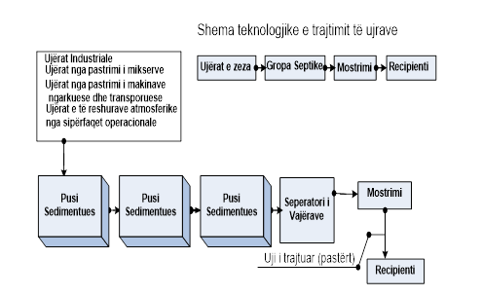
5.6. | Kontrolli dhe matjet | Kompana ‘’Beton Grup ’’ Sh.p.k., Thërrmim dhe seperim i gurit gëlqeror , nuk gjeneron ndotje serioze të ujërave sipërfaqësore, e pastaj edhe të ujërave nëntokësore, ndrrimin e vajrave dhe riparimin e automjeteve e benë në garazhat e kompanisë
5.7. | Raportimi | Kompana ‘’Beton Grup ’’ Sh.p.k., shfrytëzim, Thërrmim dhe seperim i gurit gëlqeror , nuk ka raportuar në MMPHI. Raporti i rezultateve për monitorimin cilësisë së ujërave, nuk është kërkuar, sipas obligimeve të Lejes Mjedisore Nr.4435/19/MAE datë 25.11.2020  Mirëpo nëse kërkohet, pasi të pajisemi me vazhdimin e Lejes Mjedisore, do të raportojm sipas kushteve të Lejes dhe legjislacionit mjedisor në fuqi.
5.8. | Leje ujorë për shfrytëzim të ujit | Kompana ‘’Beton Grup ’’ Sh.p.k., shfrytëzim, Thërrmim dhe seperim i gurit gëlqeror , nuk posedon Leje Ujore për shfrytëzim
5.9. | Leje ujorë shkarkimin e ujërave | Kompana ‘’Beton Grup ’’ Sh.p.k., shfrytëzim, Thërrmim dhe seperim i gurit gëlqeror , nuk posedon Leje Ujore për shkarkimin e ujërave të ndotura
5.10. | Masat për zvogëlimin e ndotjes së ujërave | Uji i cili perdoret për depluhrim dhe spërkatje në Kompaninë ‘’Beton Grup ’’ Sh.p.k., shfrytëzim, Thërrmim dhe seperim i gurit gëlqeror , është ne masë te paket, dh ky ujë mbetet në fraksione

- ZHURMA
 | Burimet | Zhurma, si element në teknologjinë e shfrytëzimit të gruit gëlqerorë ka një karakter lokal dhe pa ndikim në zonat e banuara, duke pasur parasysh largësinë e tyre nga lokacioni.  Zhurma vjen si rezultat i aktivitetev minierare kryesisht nga makinat gjatë procesit të shpimit, minimit, ngarkimit, transportit etj.  Me shfrytëzimin e paisjeve prodhues bashkohore në bazë të standardeve të zakonshme maksimumi i zhurmës në burim duhet të jetë 90Db.  Zhurma për zonën e banuar është plotësisht në kufijtë e standaridit dhë gjatë ditës nuk do të kalon 50Db, kurse gjatë natës nuk do të punohet.  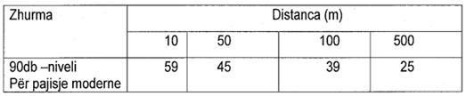
 | Kontrolli dhe matjet | Kompana ‘’Beton Grup ’’ Sh.p.k., Thërrmim dhe seperim i gurit gëlqeror, nuk ka kryer kontroll dhe matje të zhurmës.  Sipas obligimeve të Lejes Mjedsiore Nr.4435/19/MAE datë 25.11.2020nuk është kërkuar të kryhen matje.  Mirëpo nëse kërkohet, pasi të pajisemi me vazhdimin e Lejes Mjedisore, do të kryejm sipas kushteve të Lejes dhe legjislacionit mjedisor në fuqi.
 | Raportimet | Kompana ‘’Beton Grup ’’ Sh.p.k., thërrmim dhe seperim i gurit gëlqeror, nuk ka kryer kontroll dhe matje të zhurmës.  Sipas obligimeve të Lejes Mjedsiore Nr.4435/19/MAE datë 25.11.2020nuk është kërkuar të raportohet.  Mirëpo nëse kërkohet, pasi të pajisemi me vazhdimin e Lejes Mjedisore, do të raportojm sipas kushteve të Lejes dhe legjislacionit mjedisor në fuqi.

- TOKA
 | Ndikimet në tokë | Në aktivitetin e prodhimit të fraksioneve të Kompanisë ‘’Beton Grup ’’ Sh.p.k., shfrytëzim, Thërrmim dhe seperim i gurit gëlqeror, ndikimet negative në Mjedis paraqiten në tokë dhe ate:  - Ndikimet gjatë minimit  - Ndikimet negative nga mbeturinat e ngurta të cilat krijohen gjatë procesit të mirëmbajtjes dhe riparimeve të mekanizmave, mbeturinat e ndryshme organike dhe jo organike të cilat i krijojnë punëtorët.  - Ndikim tjetër me rënësi në tokë paraqitet depozitimi i pluhurit i cili krijohet nga proceset teknologjike të cekura në pasusin e sipërm (ndikimet në ajër), si dhe ngjeshjen e tokës të cilën e shkaktojnë makinat punuese.  - Ndikim tjetër me rëndësi në tokë paraqitet edhe nga deponimi i fraksioneve të agregateve si dhe depozitimi i pluhurit nga kto fraksione.  - Ndikimet nga mbeturinat e lëngëta të cilat shkaktohen nga derdhja eventuale e vajrave dhe derivateve të ndryshëm nga mjetet punuese gjatë transportit, gjatë pëlcitjes të gypave hidraulik të mjeteve punuese.
 | Masat për zvogëlimin e ndikimeve në tokë | Për të parandaluar e zvogëluar sasinë e ndikimeve negative në tokë të cilat i kemi cek më lart janë ndërmarr këto masa:  - Në mënyrë të rregullt mirëmbahen stabilimentet që nevojiten për realizimin e procesit për prodhimin e fraksioneve, të mirëmbahen filtrat, mirëmbahen gypat të cilët përdoren për përcjelljen e derivateve prej auto-cisternave gjer në makinerit e rënda.  - Janë merrë masat e nevojshme për mos lëshuarjen e pa kontrolluar të derivateve dhe vajrave nga makinat dhe pajimet prodhuese.  - Është bërë betonimi i platos ku janë të vendosura pajimet për prodhimin e fraksioneve dhe sipërfaqet tjera operacionale.  - Tëra sipërfaqet ku është vendosur gjeneratori, është e mbuluar dhe betonuar.  - Furnizimi me ujë të pijshëm dhe për nevoja tjera që shfrytëzohet për larjen e platos manipuluese, për ujitje të sipërfaqeve gjelbëruese, bëhet nga pusi .  - Vaji i makinave të ndërrohet në Autoservis ( Kontrata ne shtoicë )  - Të gjitha mbeturinat e ngurta të cilat krijohen në lokacionin e Gurthyes për thërrmim dhe seperim, grumbullohen dhe klasifikohen sipas përbërjes dhe llojit të tyre, ato metalike të deponohen në vende të posaçme, ato të cilat nuk përdoren për nevoja të kompanisë i shiten kompanive të licencuara.  - Mbeturinat e ngurta komunale të grumbullohen dhe vendosen në kontejner të posaçëm të pajisur me kapak për mbulim, me transport nëpërmjet ndërmarrjeve për menaxhimin e mbeturinave, këto mbeturina të dërgohen në deponin regjionale.  Sipërfaqet jo funksionale janëtë mbjellura me bimë gjelbëruese.
 | Përshkrimi i rehabilitimit të zonës pas përfundimit të aktivitetit | Marrja e Masave Rehabilituese pas Përfundimit të Aktiviteteve te kompanisë “ Beton Grup” Sh.p.k. Malishevë, thermim dhe seperim i gurit gëlqeror Objektivat e rikultivimit  Trajtimi i rikultivimit në përputhje me kërkesat bashkohore të mbrojtjes dhe regjenerimit të mjedisit, duhet parë si një prioritet të rëndësishëm edhe në këtë regjion ku zhvillohet veprimtari minerare.  Nga proceset teknologjike të thermimit te gurit gëlqeror do të krijohen substrate që i takojnë kategorisë së tokave të dëmtuara d.m.th. substrate të pa përshtatshme (sterile) për rikultivim. Substrate me përmbamës të areniteve , që pa tjetër duhet ti nënshtrohen rehabilitimit gjerë në masën e përmirësimit të pjesërishëm të vetive të tyre dhe krijimit ose zëvendësimit të tij me at të rrethit ashtu qe të krijohet një substrat produktiv i përshtatshëm për rikultivim bujqësor dhe at malor. Rikultivimi i këtyre sipërfaqeve të dëmtuara përfshin rivilitalizimin në tërësi të hapësirave të shfrytëzuara dhe dëmtuara nga punimet minerare. Zgjedhja e modelit të rikultivimit varet nga: Qëllimi i rekultivimit- i cili nënkupton që pas përfundimit të punimeve minerale, sipërfaqeve të degraduara, prapë tu kthehet funksioni i saj primar (prodhimi i biomasës), dhe kështu zvogëlohet ndikimi negativ i këtij projekti në ekosistem.  Planifikimi i shfrytëzimit të tokës– planifikohet që toka në lokalitet të mihjes të rikultivohët duke iu përshtatur gjendjes se përafërt me at të rrethit.  Niveli i punimeve minerare - punimet minerare janë në fillim e sipër, rikultivimi është i lidhur me aktivitet minerare, përkatësisht përfundimin e punëve dhe shpalljen e mihjes sipërfaqësore të mbyllur. Të gjitha aktivitetet e lartshënuara synojnë objektivat e rikultivimit që kanë këto qëllime:  - Prodhimi i biomasës - drurit.  - Pyllëzimi i sipërfaqeve të ç’veshura si pasoj e punimeve minerare.  - Krijimin e një peizazhi të bukur, të përafërt me at të natyrës për rreth  - Rehabilitimin e peizazhit dhe kthimin e pamjes vizuele në harmoni me formën relefore të terrenit.  - Kthimin e profilit pedologjik të tokës së degraduar me rastin e punimeve minerare.  - Zgjerimi i kapacitetit filtrues natyror të ajrit.  Struktura përfundimtare e sipërfaqeve  Struktura përfundimtare e sipërfaqes për rikultivim është e paraqitur në planin dhe projektin e rikultivimit. Pas përfundimit të punimeve minerare me rikultivimin teknik do të krijohet një profil i ri i tokës, e cila mund të përdoret edhe për nevoja tjera . Propozohet që rikultivimi të bahet me pyllëzimin e sipërfaqeve të zhveshura dhe të pyllëzuara me bimë halore në pjesën e ngastrës ku bëhet thermimi dhe seperimi I gurit gelqeror. Për të qen rikultivimi sa më i suksesshëm duhet të kryhen këto faza të procesit të rikultivimit: Rikultivimi teknik, Rikultivimi agroteknik dhe Rikultivimi biologjik.  Rikultivimi teknik  Në bazë të ligjeve relevante të mjedisit çdo tokë e dëmtuar si shkas i aktiviteteve minerare, pas skadimit të afatit të shfrytëzimit ekonomik të karrierës, investitori është i obliguar që tokës ti kthej pamjen e më parëshme. Në bazë të punimeve të kryera hartografike- pedologjike në mihjen sipërfaqësore duhet konstatuar se cilët pjesë iu është nënshtruar dëmtimeve nga veprimet minerare, për këtë arsye duhet studiuar llojet e dëmtimeve si dhe intezitetin dhe ndikimin e tyre në botën bimore e pastaj të shqyrtohen mundësit e sanimit të efekteve të pavolitshme si dhe rikultivimi i kësaj pjese. Gjatë rikultivimit teknik duhet të përvetësohet teknologjia e tillë që rikultivimi të kryhet njëkohësisht gjatë punimeve në minierë, pra me teknologjinë mih – transporto – palos. Me krijimin e sipërfaqes së lirë nga sheshet punuese duhet të fillohet me dizajnimin teknik të hapësirës së lirë duke bërë përgatitjen e terenit për rikultivim. Pas përfundimit të aktiviteteve minerare hapësira do të merr formën e degraduar e ndryshuar me peizazhin ekzistues, e cila me rastin e rikultivimit zonës i jep një pamje natyrale. Pas përfundimit të punimeve minerare fillon rikultivimi teknik i sipërfaqeve tokësore të degraduara. Degradimi i tokës gjatë punimeve minerare shkon deri në at masë sa bëhet zhdukja fizike e profilit pedologjik të tokës, prandaj për këtë fazë të rikultivimit propozojmë krijimin e profilit pedologjik të tokës në sipërfaqet e dëmtuara. Për formimin e shtresës së sipërme sipërfaqësore produktive të tokës parashihet mihja selektive e humusit dhe vendosja direkte në sipërfaqet punuese ku janë kryer punimet, d.m.th. duhet të përvetësohet teknologjia e tillë që rikultivimi teknik të kryhet njëkohësisht gjatë zhvillimit të punimeve në minierë. Pra me përfundimin e shfrytëzimit të vendburimit nga punimet e para minerare të lira, fillon shtresimi i dheut dhe humusit në këto shkallë. Nëse konstatojmë se shterpa nuk i plotëson kërkesat kualitative për rikultivim kem cek edhe më parë, duhet të konsultohen ekspertët profesional të lëmisë së agronomisë dhe të sillet sasia e dheut nga një vend tjetër me qëllim të suksesit të rikultivimit.  Rikultivimi agroteknik  Pas fazës së rikultivimit teknik fillon faza e rikultivimit agroteknik e cila fazë starton me analizimin e substratit të krijuar, për të përcaktuar vetit agrokimike dhe pedologjike. Në bazë të analizave të propozohen masat meliorative dhe agroteknike që do të aplikohen në këtë tokë të re. Thermimi dhe seperimi I gurit gelqeror me teknologjinë minerare dëmton mjedisin jetësor. Toka është njeri prej elementeve të këti mjedisi të cilës përveç që i ndërrohet destinimi primar, pëson degradim të rënd, deri në zhdukjen fizike të profilit pedologjik të sajë. Kjo paraqet formën më të rënd të dëmtimit të tokave. Në rastin konkret kemi të bëjmë me një masiv të fort e cila është e mbuluar me tokë të cektë.  Për të llogaritur numrin e fidaneve për tërë sipërfaqen që do të rikultivohet, duhet të kalkulohet me distancën në mes rendeve dhe distancën në rend.  N_{f} = S / a x b  S - paraqet sipërfaqen, a – paraqet distancën në mes rendeve b – paraqet distancën në mes fidaneve. Në rastin tonë propozojmë që të dy këto distance të jenë nga 2 m. Në pjesët ku do të behët mbjellja e bimëve duhet të vendoset një shtresë e humusit prej 0,5m trashësi të analizuar nga aspekti agrokimik, pastaj Bëhet ngjeshja e këtij substrati me qëllim që të jetë shtresa ma kompakte. Pas këtij operacioni duhet të bëhen vrimat në mënyrë të mekanizuar.  Thellësia e gropës duhet të jetë aq sa është i gjatë habitusi qendror i sistemit rrënjor të bimës, ndërsa gjerësia duhet të jetë e atillë që rrënjës t’i siguroj shtrirje sa më të lirë. Nëpër këto gropa duhet të hedhet 150 gr pleh mineral dhe pleh të djegur të shtallës e pastaj rreth bimës hidhet shtresa e dheut e cila duhet të jetë e ngjeshur sa më mirë. Të gjitha këto bimë duhet të kontrollohen me kujdes gjendja shëndetësore e fidaneve. Fidanët duhet të shoqërohen me ambullazh përkatëse ne momentin e blerjes. Nga sistemi rrënjor hiqen të gjitha pjesët e dëmtuara. Para se të mbillen fidanët, rrënjët e tyre duhet të zhyten në solucion prej bajage të freskët dhe argjile me qëllim që kjo përzierje të shërbejë si ushqim fillestar për bimën, si dhe dheu të ngjitet sa më mirë për rrënje. Bima e përgatitur në këtë mënyrë është e gatshme për mbjellje. Koha më e përshtatshme për mbjelljen e kulturave shumëvjeçare është vjeshta. Gjatë dimrit rrënja është aktive si dhe posedon sasitë optimale të lagështisë, kështu ne pranverë bima ka një startim më të suksesshëm.  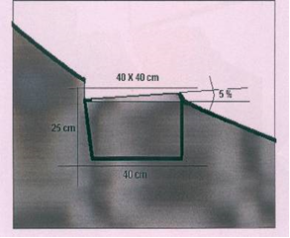  \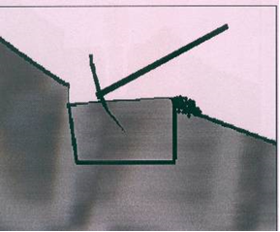  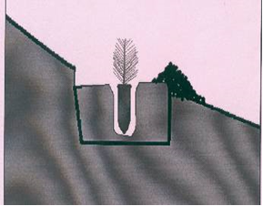  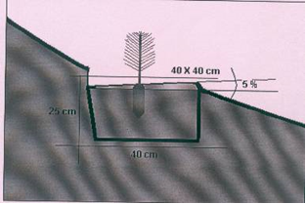  Rikultivimi biologjik  Qëllimi afatgjatë i rikultivimit biologjik është që të krijojmë ekosistem të ri në hapësirat e shfrytëzuara dhe të dëmtuara në të cilën do të krijohet baraspeshë relative e të gjitha elementeve të ekosistemit siç janë: toka, flora, fauna dhe efekti ekonomik në prodhimtarin bujqësore, blegtorale dhe në silvikulturë. Rikultivimi biologjik është faza përfundimtare me të cilën arrihet edhe qëllimi i rikultivimit. Bimët të cilat i kemi propozuar në këtë projekt në sipërfaqet e mihjes sipërfaqësore është Pisha e zezë - Pinus tigra L. dhe Pisha e bardhë- Pinus silvestris L. Me kurorën e tyre pisha e zezë dhe e bardhë , i japin pamje të bukur peizazhit, janë bimë që i përgjigjen lartësisë mbidetare të cekura ne pasuset e më sipërme , si dhe janë bimë lehtë adaptuese dhe rezistuese ndaj dëmtuesve biologjik. Edhe pse janë propozuar këto bimë Bëhet konsultimi me autoritetin e Ministrisë së Bujqësisë dhe Zhvillimit Rural .  Mirëmbajtjes së plantacionit të krijuar duhet kushtuar kujdes i vaçant sidomos në ujitje, prashitje, krasitje etj. Pas mbjelljes së silvokulturave, pronari më tutje do të kujdeset për zhvillimin e tyre .

- MENAXHIMI I MBETURINAVE
 | Përshkrimi i llojit të mbeturinave dhe klasifikimi sipas Katalogut Shtetëror të Mbeturinave | Gjatë aktivitetit të Kompanisë Thërrmim dhe seperim i gurit gëlqeror në Guriq, gjatë procesit teknologjik nuk krijon mbeturina, guri gëlqeror nuk klasifikohet sipas Katalogut Shtetëror të Mbeturinave.  Mbeturinat te cilat do të gjenerohen Gjatë aktivitetit te Kompanisë ,, Beton Grup” Sh.p.k. , Shfrytëzim i gurit gelqeror në Malishevë te ashtuquajtura mbeturinat komunale deponohen në kontanjer dhe pastaj barten me kamionë nga kompanitë e licencuar, të cilat i dërgojnë në deponit regjionale.  Sevisimi I makinerisë bëhet ne kompani te licencuara jashtë zones se licencës , kështu qe vajra të përdorura nuk ka në  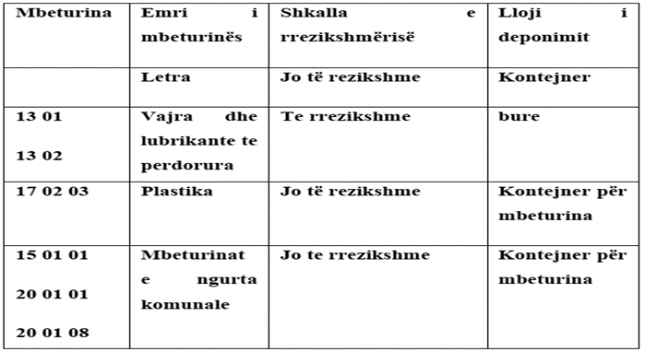
 | Përshkrimi i magazinimit apo deponimit të mbeturinave | Gjatë aktivitetit te Kompanisë ,, Beton Grup” Sh.p.k. , Shfrytëzim i gurit gelqeror në Guriq ,Malishevë gjatë procesit teknologjik nuk krijon mbeturina, për këtë arsye nuk bëhet magazinimi apo deponimi i mbeturinave.
 | Përshkrimi për trajtim, përpunim dhe riciklimi të mbeturinave | Gjatë aktivitetit te Kompanisë ,, Beton Grup” Sh.p.k. , Shfrytëzim i gurit gelqeror në Guriq, gjatë procesit teknologjik nuk krijon mbeturina, pra nuk bëhet trajtimi, përpunimi dhe riciklimi e mbeturinave.nuk krijon mbeturina, pra nuk bëhet trajtimi, përpunimi dhe riciklimi e mbeturinave.
 | Dërgimi për trajtim dhe riciklim të operatori tjetër- kontratë me kompaninë me leje përkatëse | Gjatë aktivitetit te Kompanisë ,, Beton Grup” Sh.p.k. , Shfrytëzim i gurit gelqeror në Guriq, gjatë procesit teknologjik nuk krijon mbeturina, prandaj nuk dërgon mbeturina për trajtim dhe riciklim të operatori tjetër dhe nuk ka kontratë me kompaninë me leje përkatëse.
 | Plani për menaxhimin e mbeturinave | ,, Beton Grup” Sh.p.k. , Seperim i gurit gelqeror në Guriq, nuk ka plan për menaxhimin e mbeturinave, duke pas parasysh se nuk krijohen mbeturina gjatë procesit teknologjik.
 | Raportimi | ,, Beton Grup” Sh.p.k. , Thërrmim dhe seperim i gurit gëlqeror, Dresnik, Klinë, nuk ka raportuar në MMPHI pasi që nuk gjeneron mbeturina gjatë procesit teknologjik .

- 9. RREZIKU NGA AKSIDENTET
 | Plani për pengimin e aksidenteve në rast të rrezikut/ plani i intervenimit të brendshëm dhe të jashtëm | RREZIKU NGA AKSIDENTET  Në Kompanine “ Beton Grup” Sh.p.k. Malishevë, thermim dhe seperim i gurit gëlqeror, nuk kemi deponim të karburanteve të lëngët nga edhe buron rrezikimi i mjedisit gjatë rasteve aksidentale. Aksidentet mund të ndodhin nga rrjedhjet e lëndeve djegëse dhe lubrifikuese nga automjetet transportuese nga pëlcitja e gypave hidraulikë etj.  Furnizimi i makinerisë me lëndë djegëse bëhet përmes autocisternës.  Vlerësimi i rrezikut  Rreziku nga aksidenti vlerësohet në bazë të gjasave të ndodhjes së aksidentit dhe vëllimit të pasojave.  Vlerësimi i gjasave të ndodhjes së aksidentit  Gjasat e ndodhjes së aksidentit vlerësohen në bazë të dhënave mbi ngjarjet dhe aksidentet në pajisjet (stabilimentet) e njëjta ose të ngjashme në vendet tjera dhe të dhënave të përfituara nëpërmjet identifikimeve të rreziqeve.  Vlerësimi i pasojave të mundshme  Pasojat e mundshme për jetën dhe shëndetin e njerëzve dhe mjedisin parashtrohen ne bazë të të dhënave të përfituara me analizën e cenueshmërisë.  Me anë të analizës se cenueshmërisë evidentohen të gjitha entitetet dhe objektet e cenueshme ne rrethinën e burimit potencial të aksidentit:  - të punësuarit në kompleks  - pjesëmarrësit në trafik  - objektet afariste dhe ato të banimit  Rekomandimet për evitimin e rrezikut  - Bëhet përdorim i drejt, mbikëqyrje e rregullt dhe mirëmbajtja e pajisjeve.  - Është bërë aftësimi i të punësuarve dhe janë caktuar obligimet e tyre në situata aksidentale.  - Sistemi i pajisjeve kundër zjarrit me anë të ujit dhe aparateve me mjete kimike si dhe enët me rërë , janë7 funksional.  - Në mënyrë permamanente mirëmbahet ambienti në kompleksin e kompanisë “ Beton Grup” Sh.p.k. Malishevë, thermim dhe seperim i gurit gëlqeror e posaçërisht nyjet sanitare, platoja me rrethin dhe gjelbërimi rrethues.  - E tërë sipërfaqja e “ Beton Grup” Sh.p.k. Malishevë, thermim dhe seperim i gurit gëlqeror, është e rrethuar me tel rrjetë dhe gjembor.  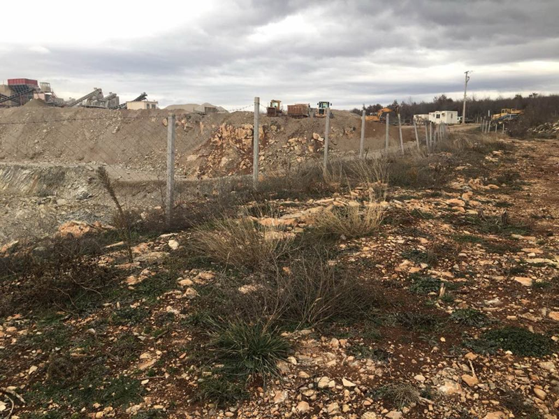
 | Përdorimi i substancave të rrezikshme kimike dhe preparateve, planifikimi i masave për zëvendësimin e tyre | Kompanija nuk bënë Përdorimin e substancave të rrezikshme kimike dhe preparateve
 | Masat për parandalimin e aksidenteve dhe zvogëlimi i pasojave | MASAT MBROJTËSE  Për krijimin e kushteve për punë normale gjatë aktivitetit minerar ne gurorën është obligative sipas Ligjit mbi Minerat dhe Mineralet respektimi i masave mbrojtëse të parapara me akte legjislative te kësaj fushe ne fuqi . Se pari gurorja dhe gurthyesi janë te rrethuar me tela rrjetor dhe gjëmbor dhe me shtylla dalluese me ndriqim fluroscente  Para fillimit te aktivitetit minerar,janë siguruar:  -Te gjitha kërkesat qe shtrohen nga fusha e Teknikes se sigurimit për ushtrimin e kësaj veprimtarie.  -Pajisjetjanëtëpajisurmeateste  -Plani i mbrojtjes kundër zjarrit  -Rregullorja mbi përdorimin e mjeteve mbrojtëse ne punë  -Trajnimi adekuat i personelit në përdorimin e mekanizmave Udhëzimet për përdorimin , punë dhe mirmbajtaja duhet te jetë kompetencë e organit të mbikëqyrjes teknike , duke rregulluar këto qeshtje te rëndësishme :  -pranim dorëzimi i autokamionve  -ç’do pajisje ka librin e raportit ne te cilën shënohen vërejtjet  -me pajisje manipulon vetëm personi i cili është i trajnuar për punë  -ne zonën e punës se pajisjes nuk guxojnë te ofrohen personat jo te punësuar  -gjatë kontrollit dhe lubrifikimit te pajisjeve nuk guxojnë te jen te ngritura si dhe duhet te jen te stacionuara ne teren plotësisht horizontal psh. lubrifikimi i thikës se boldozerit , arkës se autokamionit.  -nëse ne gurore kemi rrugë te transportit te prera, duhet qe urgjentisht te mbyllet me grumbuj te masave te sterilit ose me shenja sinjalizuese vertikale ne një distancë te konsiderueshme nga buza e shkalles se poshtme se ajo rrugë është e pakalushme.  -Pajisjet te cilat remontohen medoemos provohen dhe ne bazë te kti testi te hartohet raporti .  - Pronari mbanë evidencën dhe ruan shënimet për dërgimin e tyre ne qendrat e licencuara për riciklim, për sasinë dhe llojin e mbeturinave të seleksionuara, dhe sasinë dhe llojin embetjeve ngambeturinat, me qëllimqe të vërtetohet dalja e mbeturinave ne këtë lokacion(vendi për grumbullimin e mbeturinave).  - Evidenca dhe shënimet mbahen sipas rekomandimeve që jepen ne Ligjin për Mbeturin Nr. 02/L-30 dhe Udhëzimeve administrative për mbeturina tëhartuara sipas rekomandimeve nga Ligjin përMbeturina Nr. 04/L-060  - Në rastet kur kemi rrjedhje të vajrave dhe fluideve si mbeturina specifike që mundë të ndodhin gjatë procesit,atëherë lëngu i derdhur duhet të pastrohet me absorbues kimik të cilat melopata mblidhen dhe futen në fuqi kumbahen në depo derisa të merën nga kompanitë e licencuara për trajtimin e tyre.  - Në mënyrë permanente të mirëmbahet ambienti në kompleks.  - Do mëngjes kontrollohen komplet gurthyesi , seperatoret , mullinjtë dhe shiritat  - E tërë sipërfaqja është e rrethuar me tel
 | Raporti mbi gjendjen e sigurisë | Masat që duhet të merren në raste aksidenti  - Pronari është I detyruar të mbanë evidencën dhe ruan shënimet për dërgimin e tyre ne qendrat e licencuara për riciklim, për sasinë dhe llojin e mbeturinave të seleksionuara, dhe sasinë dhe llojin embetjeve ngambeturinat, me qëllimqe të vërtetohet dalja e mbeturinave ne këtë lokacion(vendi për grumbullimin e mbeturinave).  - Evidenca dhe shënimet duhet të mbahen sipas rekomandimeve që jepen ne Ligjin për Mbeturin Nr. 02/L-30 dhe Udhëzimeve administrative për mbeturina tëhartuara sipas rekomandimeve nga Ligjin përMbeturina Nr. 04/L-060  - Në rastet kur kemi rrjedhje të vajrave dhe fluideve si mbeturina specifike që mundë të ndodhin gjatë procesit,atëherë lëngu i derdhur duhet të pastrohet me absorbues kimik të cilat melopata mblidhen dhe futen në fuqi kumbahen në depo derisa të merën nga kompanitë e licencuara për trajtimin e tyre.  - Në mënyrë permanente të mirëmbahet ambienti në kompleks  - E tërë sipërfaqja e gurthyesit është e rrethuar me tel rrjetor
 | Plani për mbrojtjen nga zjarri | MASAT PRAKTIKE DHE TEKNIKE PËR SHUARJEN E ZJARRIT  Shkaqet e ndezjes së zjarrit duhet të dihen dhe mënjanohen, ose të pakësohen.Duhet të ndërtohet sistemi i pajisjeve kundër zjarrit me anë të ujit dhe mjeteve tjera kimike.Të mëren masat e sigurisë kundër venjes së qëllimshme të zjarreve.  Planifikimi dhe përgatitja paraprake:  Masat e reagimit në rast rreziku.  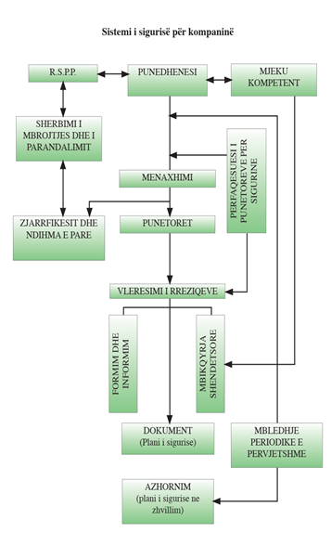

- 10. MASAT NË RASTET E PUNES JO STABILE TË IMPIANTIT
 | Ndërprerja momentale e punës së impiantit | Nuk ka ndërprerje te punës së impiantit të “ Beton Grup” Sh.p.k. Malishevë, thermim dhe seperim i gurit gëlqeror
 | Ndërprerja e punës | Nuk ka ndërprerje te punës së impiantit të “ Beton Grup” Sh.p.k. Malishevë, thermim dhe seperim i gurit gëlqeror , , vetëm në rastet e defektev teknike mund të ndodhë.

- 11. NDIKIMI I MUNDSHËM I NDOTJES NË SHËNDETIN E NJERIUT
Gjatë funksionimit kontinuel të kompleksit te Kompanisë “ Beton Grup” Sh.p.k. Malishevë, thermim dhe seperim i gurit gëlqeror , ndikimi i mundshëm i ndotjes në shëndetin e njeriut ështe minimal.

Personi përgjegjës për mjedis Personi përgjegjës i kompanisë
Emri mbiemri Emri Mbiemri
Sami Heta Fitim Begaj

Nënshkrimi Nënshkrimi
_______________ _________________

Shpimi i masës shkëmbore

Minimi i masës shkëmbore

Ngarkimi i masës së minuar

Transporti i lëndës së minuar

